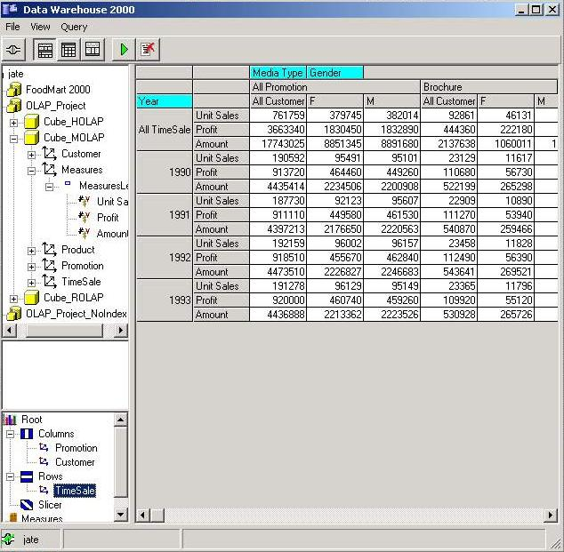
รูปที่ 11 แสดงการหมุนไดเมนชันจาก Column ไปเป็น Row

- การ Drill Up และ Drill Down : สามารถทำการ Drill Up และ Drill Down ได้ทุกไดเมนชันที่มีจำนวนระดับ ( Level ) มากกว่า 1 ระดับ โดยการคลิกขวาที่เซลล์ที่เป็นชื่อของระดับในไดเมนชัน ( จะเป็นเซลล์ที่มีสีฟ้า ) แล้วทำการเลือกคำสั่ง Drill Up หรือ Drill Down ได้ตามต้องการ เช่น ถ้าทำการ Drill Down ระดับ “ Year ” ของไดเมนชัน TimeSale ดังรูปที่ 12 ก็จะได้ผลลัพธ์ดังรูปที่ 13 ซึ่งแสดงข้อมูลในระดับ “ Quarter ” นั่นเอง

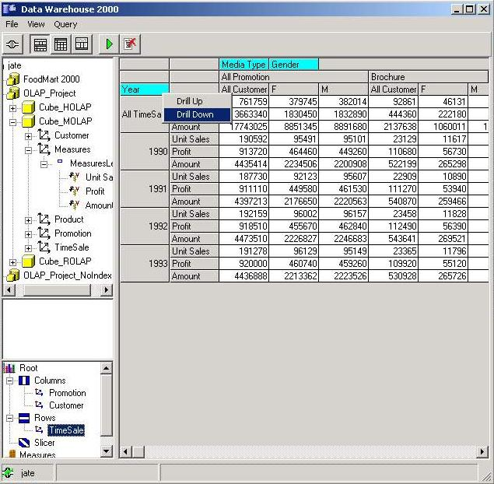

รูปที่ 12 แสดงการเลือกระดับในการ Drill Down

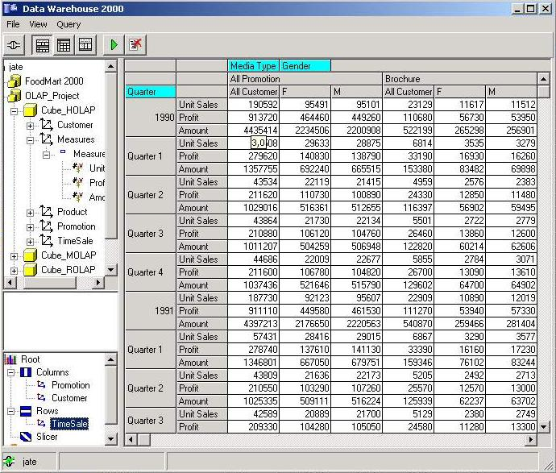

รูปที่ 13 แสดงการ Drill Down ข้อมูล

- รูปแบบเพิ่มเติมในการแสดงข้อมูลของโปรแกรมประยุกต์
- Split View : เป็นปุ่มที่เลือกแสดงข้อมูลในส่วนที่เป็น Tree pane และ Grid ดังรูปที่ 14
- Result View : เป็นปุ่มที่เลือกแสดงข้อมูลเฉพาะส่วนที่เป็น Grid เท่านั้น ดังรูปที่ 15
- Query View : เป็นปุ่มที่เลือกแสดงข้อมูลที่เพิ่มการแสดง MDX Statement ขึ้นมา ดังรูปที่ 16
- Clear Query : เป็นปุ่มที่ใช้ในการเคลียร์ข้อมูลและโมเดลที่ได้ทำการเลือกมาวิเคราะห์ทั้งหมด ดังรูปที่ 17
- Disconnect : เป็นปุ่มที่ใช้สำหรับการยกเลิกการติดต่อกับเซิร์ฟเวอร์และดาต้าเบส ดังรูปที่ 18

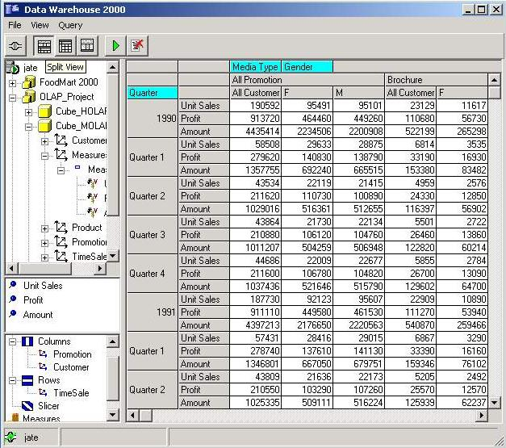
Split View
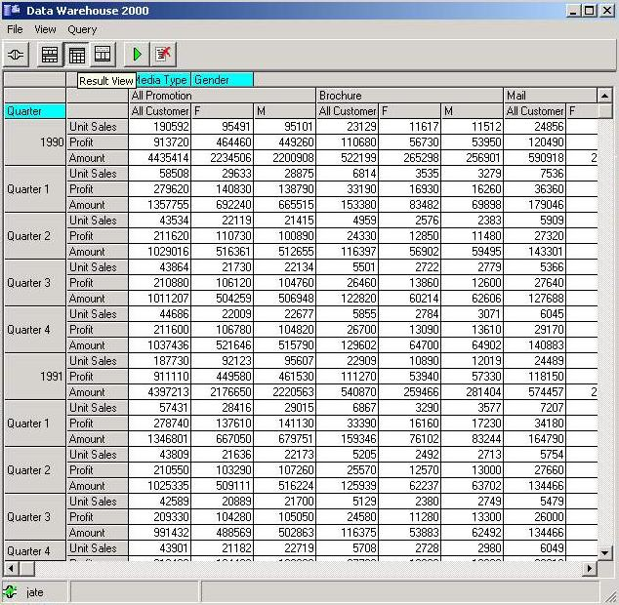
รูปที่ 14 แสดงการเลือกดูข้อมูลแบบ Split View
Result View

รูปที่ 15 แสดงการเลือกดูข้อมูลแบบ Result View
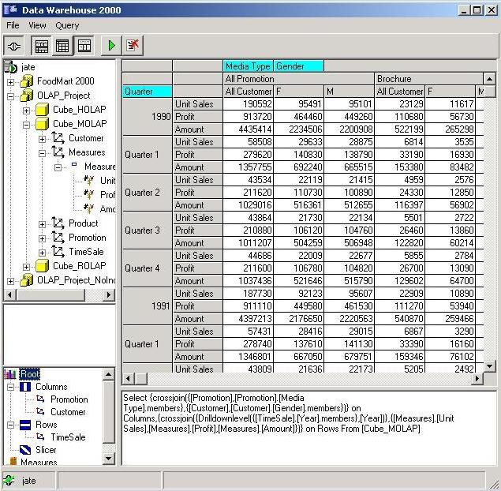
Query View
MDX Statement
รูปที่ 16 แสดงการเลือกดูข้อมูลแบบ Query View
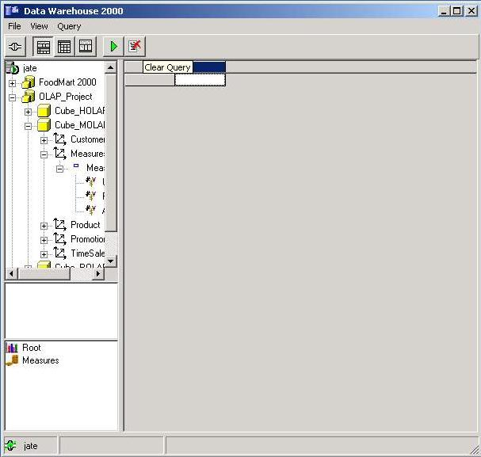
Clear Query

รูปที่ 17 แสดงการเคลียร์ข้อมูลและโมเดล

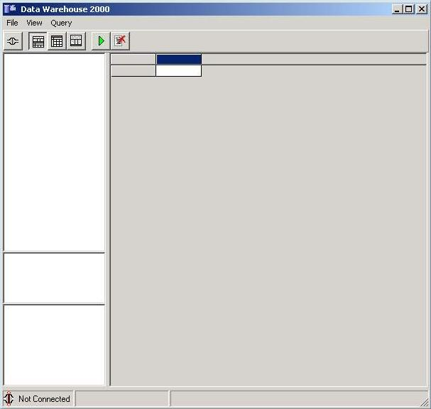
Disconnect

รูปที่ 18 แสดงการ Disconnect กับเซิร์ฟเวอร์และดาต้าเบส

